**Wawancara antara pemilik toko dengan pembuat web**

Pemilik Toko (PT): Halo, saya adalah pemilik toko yang bergerak di bidang sepatu. Saya ingin membuatkan website toko online untuk bisnis saya.

Pembuat Web (PW): Selamat pagi! Saya senang mendengarnya. Pertama-tama, bolehkah saya tahu lebih banyak tentang bisnis Anda?

PT: Tentu. Kami adalah toko sepatu fisik yang telah berjalan selama beberapa tahun. Kami ingin memperluas jangkauan kami dengan membuka toko online. Kami menjual berbagai jenis sepatu, mulai dari sepatu olahraga hingga sepatu formal.

PW: Bagus. Apakah ada fitur khusus yang Anda inginkan untuk website toko online Anda?

PT: Ya, kami ingin memiliki katalog yang lengkap dengan gambar dan deskripsi produk. Kami juga ingin kemudahan dalam penambahan dan pengelolaan produk. Selain itu, sistem pembayaran yang aman dan responsif di berbagai perangkat adalah hal yang penting bagi kami.

PW: Apakah Anda telah memikirkan tampilan atau desain situs web yang Anda inginkan?

PT: Kami ingin desain yang bersih, profesional, dan mudah dinavigasi. Warna-warna yang sesuai dengan merek kami sangat penting, dan kami ingin logo toko kami terlihat di situs web.

PW: Baik, kami akan memasukkan semua preferensi Anda ke dalam perencanaan. Bagaimana dengan fitur seperti pelacakan pesanan dan manajemen inventaris?

PT: Ya, kami juga ingin fitur-fitur itu. Pelacakan pesanan dan manajemen inventaris akan membantu kami mengelola bisnis online kami dengan lebih efisien.

PW: Apakah Anda memiliki anggaran yang sudah ditetapkan untuk proyek ini?

PT: Kami berencana untuk mengalokasikan sekitar 15 juta Rupiah untuk proyek ini, tetapi kami ingin memastikan bahwa hasilnya sebanding dengan investasi kami.

PW: Kami akan mencoba untuk mencocokkan anggaran Anda dengan solusi yang sesuai. Terakhir, kapan Anda ingin situs web ini selesai?

PT: Kami berharap situs web bisa selesai dalam waktu sekitar 2-3 bulan, sebelum musim liburan.

PW: Terima kasih atas informasinya. Kami akan mulai merencanakan proyek dan memberikan Anda perkembangan terkini seiring berjalannya waktu.

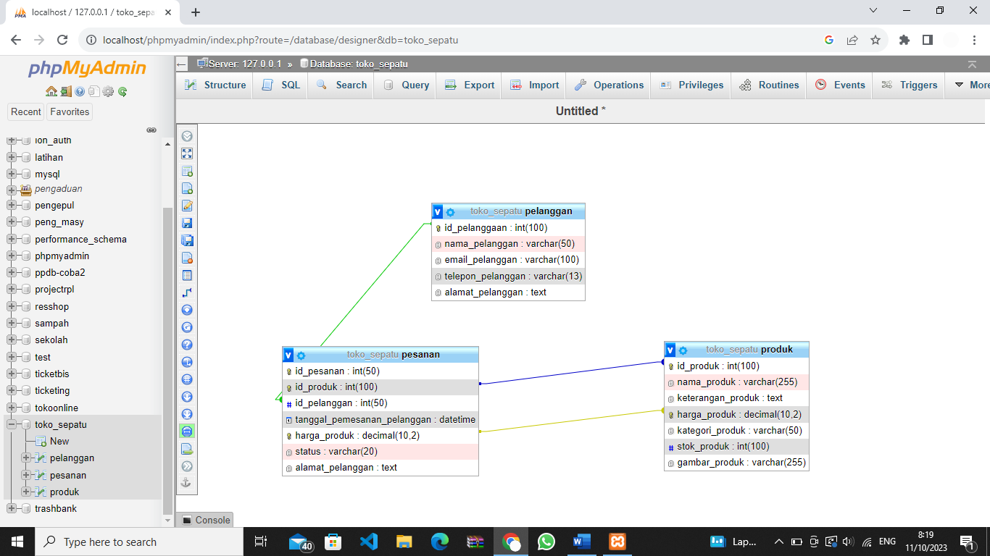**Data Base dan relasi Toko sepatu**